Universidad Galileo

Maestría de Investigación de Operaciones

Modelación y Simulación 2

Proyecto Final

Simulación - Rocksoft City Hospital

12 de diciembre de 2021

Carlos Alejandro Montiel Lorenzana - 15000552

Luis José Soto García - 15000506

Justo Rufino Gonzalez Noj - 12003215

**Resumen del problema**

Rocksoft City Hospital es un hospital urbano sin fines de lucro establecido en 1956 para suministrar lo mejor en atención médica de calidad para la comunidad. Durante sus primeros 40 años, el hospital fue una institución próspera, pero en los últimos 10 años, los aumentos en la demanda de pacientes y los costos ha ejercen presiones significativas en todas las partes del hospital, especialmente en Emergencias Departamento (ED). Los pacientes en el servicio de urgencias compiten con los de las imágenes de pacientes ambulatorios y el Centro de cirugía electiva programada para personal médico, examen y operación. salas, servicios de imagen y laboratorio. Cada vez más, las llegadas a urgencias no se ven en uno de manera oportuna, impactando tanto la calidad de la atención como los ingresos. La junta directiva ha escuchado a muchos de sus colegas alardear de el análisis de simulación mejoró sus operaciones, redujo los costos o ambos. Por lo tanto, la junta lo ha contratado para analizar el sistema hospitalario y recomendar mejoras.

El caso descrito, trata de un hospital con recursos limitados, tales como staff medico compuesto por enfermeras y doctores, laboratoristas y personal de limpieza, además del staff se cuenta con 4 departamentos

* Departamento de Emergencias Médicas
* Complejo de Laboratorios
* Área de Operaciones
* Departamento de Imágenes

Se cuenta con tasas de arribo de pacientes y de personas con citas a diferentes áreas del hospital, quienes consumen los recursos de tal forma que el hospital necesita análisis del modelo para garantizar servicio de calidad y hallar puntos de mejora dentro del flujo para las personas que se atiende.

Rocksoft City Hospital never sleeps. Not only do patients come to the hospital 24 hours a  
day, seven days a week (mostly to the ED), but all areas of the hospital experience  
scheduled and unscheduled activities around the clock. ED patients are classified into  
one of three general types (based on condition severity):

* Moderado
* Serio
* Crítico

Las prioridad de atención para cada tipo de paciente va de mayor a menor siendo menor la de mayor importancia, nivel 5 para los de nivel Moderado, 4 para todos los que no van al departamento de emergencias excepto para los que requieren cirugía de emergencia, quienes tienen nivel 1, 2 para los pacientes con nivel Serio y 1 para los de nivel Crítico, quienes fallecen al no ser atendidos, mientras que los todos los demás cuentan con que si pasan de ciertos tiempos de espera prefieren salir del hospital sin ser atendidos y para quienes tienen una cirugía programada se cancela su cita.

Se tiene estimada las probabilidades por hora de cuantos pacientes llegan de cada tipo al hospital durante un día laboral de 24 horas y se conoce que los pacientes de condición Critica son enviados a las habitaciones de trauma de trauma, siempre y cuando estas estén desocupadas, de no estarlo entonces son trasladados a una sala de espera hasta que se desocupe. Los pacientes no críticos primero tienen que notificar el ingreso al hospital (check in), en ese proceso la condición de la persona es evaluada y en base a esto se le asigna una prioridad, luego esta persona se queda en el área de espera hasta ser llamada a registro, una vez el registro sea completado llevan a esta persona a una habitación estándar, pero nunca a una habitación de trauma. Y en general, para todos los pacientes el proceso consta de una primera revisión con una enfermera, luego es evaluada por un doctor, y en base a lo que el doctor considere esta persona será llevada a procedimientos de otra área, podrían ser toma de imágenes, exámenes de laboratorio o incluso cirugía. Durante este proceso la persona estuvo asignada a una habitación (ya sea estándar o de trauma para los críticos) y al terminar el proceso entonces la persona llega a la fase de servicio final, el cual al concluir da por terminada la visita de la persona al hospital permitiendo que la habitación sea preparada para volver a asignarla a otra persona. Todo esto en base a probabilidades que dependen de la condición de la persona.

Para los 3 tipos de pacientes que requieren cirugía, pacientes del departamento de emergencias y ocasionalmente algún paciente de dentro del hospital, y para estas cirugías no es necesario trasladar a las personas, durante todo el tiempo se encuentran en sus habitaciones y también para este caso se han tomado datos y se cuenta con las distribuciones de arribo de pacientes con esa necesidad. Para el tercer tipo de pacientes que requieren cirugía, que son los que la tienen agendada, el proceso consta de los siguientes puntos:

* Días de cirugías: Martes, Miércoles y Jueves
* Comienzo de las cirugías a horas de la mañana
* Y un registro el cual no es considerado para este modelo
* Al terminar una operación (entre 0.75 y 6 horas) la habitación de operaciones esta inmediatamente disponible para el siguiente paciente y el recién operado sale del sistema

Para los procesos de diagnóstico de laboratorio y toma de imágenes se sabe que ambos cuentan con distribuciones triangulares de atención con parámetros diferentes entre si, y que estos son diferentes para cada tipo de paciente, mientras mayor prioridad menor es el tiempo en el que los resultados de los exámenes estarán listos en promedio.

Se cuenta con pocos recursos, 2 enfermeras de turno, 1 doctor de turno, 1 técnico de laboratorio, 1 técnico de imágenes, y 1 persona en el área de registro.

A continuación, presentamos los costos de operación:

Costos

|  |  |  |
| --- | --- | --- |
| **Recurso** | **Dólares/hora** | **Costo de capital en dólares** |
| Registration | 25 | 20000 |
| Standard Room | 450 | 175000 |
| Trauma Room | 1400 | 600000 |
| Operating Room | 3400 | 1000000 |
| Imaging | 360 | 750000 |
| Lab | 285 | 125000 |

|  |  |
| --- | --- |
| **Miembro del hospital** | **Dólares/hora** |
| Doctor | 175 |
| Nurse | 85 |
| Image Technician | 75 |
| Lab Technician | 62 |
| Registration | 43 |

**Suposiciones**

1. Los pacientes de diagnóstico regresan siempre a su habitación.
2. Los pacientes críticos no mueren mientras están con un doctor.
3. Los cambios de turno son imperceptibles para el modelo.
4. Todos los pacientes para cirugía de emergencia no se mueven de su posición hasta haber una sala de operaciones lista.
5. Todos los pacientes internos para diagnostico se mantienen en su posición hasta que un área de diagnóstico esta desocupada.
6. Se asume un horario de atención 24/7.

Comencemos la simulación, comenzaremos con la llegada de los pacientes, moderados, serios y críticos como se ve en el siguiente diagrama:

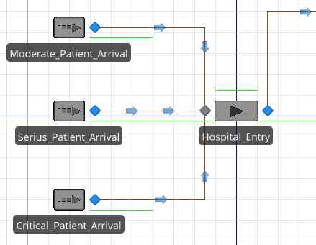

Continuando el flujo, nos enfrentamos con un flujo de decisión en donde pasa por un proceso de registro y espera con la cual llega a un punto medio (DOCTOR) En donde, es capaz de decidir cual es el siguiente paso del paciente

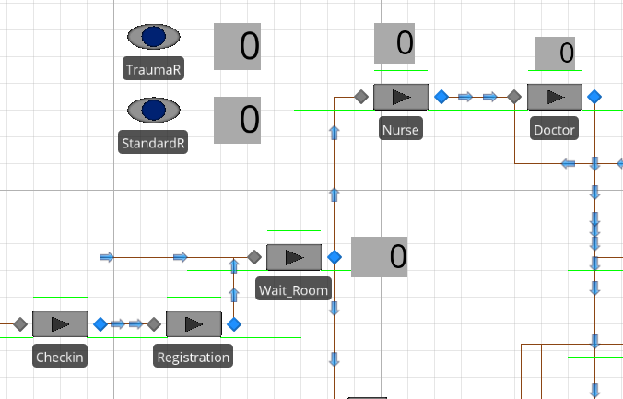

Como siguientes paradas tenemos las 5 paradas esenciales después de la decisión del doctor, esas son:

1. Area de imágenes
2. Laboratorio de diagnóstico: Este puede entrar a un estado de “Inpatient Diagnostic” y “Outpatient Diagnostic” según sea lo recomendado para el paciente
3. Surgery: Puede llegar a Emergencia o calendarizado
4. Admitido a hospital
5. Tratado

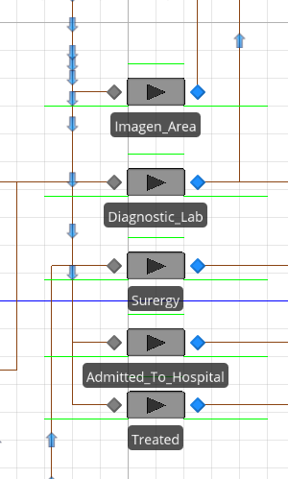

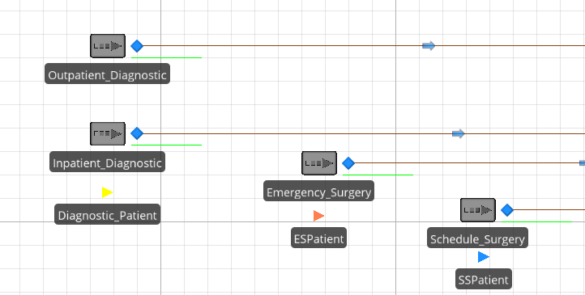

**Alteraciones al modelo**

El enfoque del proyecto es reducir costos de operación al mismo tiempo de garantizar la atención a la mayoría de los pacientes posible, evitando así que los pacientes de estado crítico fallezcan o que los otros tipos de pacientes abandonen las instalaciones sin la atención debida.

Hipótesis

Al agregar recursos al modelo habrá un impacto positivo, debido a que se logrará el objetivo, maximizar la cantidad de pacientes a revisar, reducir el tiempo de cola para cada tipo de procedimiento del hospital, reducir los costos por hora de uso de recursos y principalmente se reducirá la cantidad de pacientes que abandonan el hospital o fallecen. Por lo que los gastos valdrían la pena.

Para esto se han creado 5 escenarios adicionales al original en los cuales se han agregado diferentes recursos tales como enfermeras, doctores, salas de trauma, etc.

* Escenario 1 – Modelo original
* Escenario 2 – Una sala de trauma adicional
* Escenario 3 – Un doctor adicional
* Escenario 4 – Un doctor y una sala de trauma adicionales
* Escenario 5 – Dos habitaciones estándar adicionales
* Escenario 6 – Una enfermera, un doctor, una sala de traumas adicionales y dos habitaciones estándar.

Impacto en costos

Como se observa en la imagen, el Escenario 5 es el que muestra los mejores desempeños de costo, gracias a que la utilización de recursos está dividida.

Impacto en atención de pacientes

La cantidad de pacientes se reduce en cada escenario a comparación del original, pero el que ofrece el mejor desempeño es el 6.